青 春 插 上 理 想 的 翅 膀
----高一(5)班主题班会
主持人甲:曾宪梓 主持人乙:孙妃阳
时间：2012年11月23日
序言：
甲:人生，因为青春而美丽，青春因为理想而绚烂，理想因乘着翅膀而闪耀。
乙:看蔚蓝的填空，有幸福的彩虹，是属于我们理想与青春编织的梦。
合:接下来让我们一起倒计时，迎来高一（5）班第一次主题班会。
五、四、三、二、一！
乙:本次班会的主题是青春插上理想的翅膀，写给未来的自己。
甲：未来有时虽遥不可及，但有时也触手可及，只要你相信未来，没有不可能。
乙:接下来有请俞雪旸,杨远继同学为我们带来的诗朗诵《相信未来》
（配乐诗朗诵…（伴奏《追梦人》）
当蜘蛛网无情地查封了我的炉台， 当灰烬的余烟叹息着贫困的悲哀，
我依然固执地铺平失望的灰烬， 用美丽的雪花写下：相信未来。
当我的紫葡萄化为深秋的露水， 当我的鲜花依偎在别人的情怀，
我依然固执地用凝霜的枯藤， 在凄凉的大地上写下：相信未来。
我要用手指那涌向天边的排浪， 我要用手撑那托起太阳的大海，
摇曳着曙光那温暖漂亮的笔杆 用孩子的笔体写下：相信未来。
我之所以坚定地相信未来， 是我相信未来人们的眼睛——
她有拨开历史风尘的睫毛， 她有看透岁月篇章的瞳孔。
不管人们对于我们腐烂的皮肉， 那些迷途的惆怅、失败的苦痛，
是寄予感动的热泪、深切的同情， 还是给以轻蔑的微笑、辛辣的嘲讽。
我坚信人们对于我们的脊骨， 那无数次的探索、迷途、失败和成功，
一定会给予热情、客观、公正的评定。是的，我焦急地等待着他们的评定。
朋友，坚定地相信未来吧， 相信不屈不挠的努力，
相信战胜死亡的年轻， 相信未来，热爱生命。
（伴奏《追梦人》）

甲：感谢俞雪旸,杨远继同学为我们带来的精彩朗诵。
乙：青春伴随着叛逆，叛逆的背后藏着一颗渴望长大的心，因为理想尚未实现，大声说出理想，让青春得以释放。让我们以抽签的方式来决定今天的幸运儿，让他们说出自己的心声。
（屏幕数字滚动，抽签）
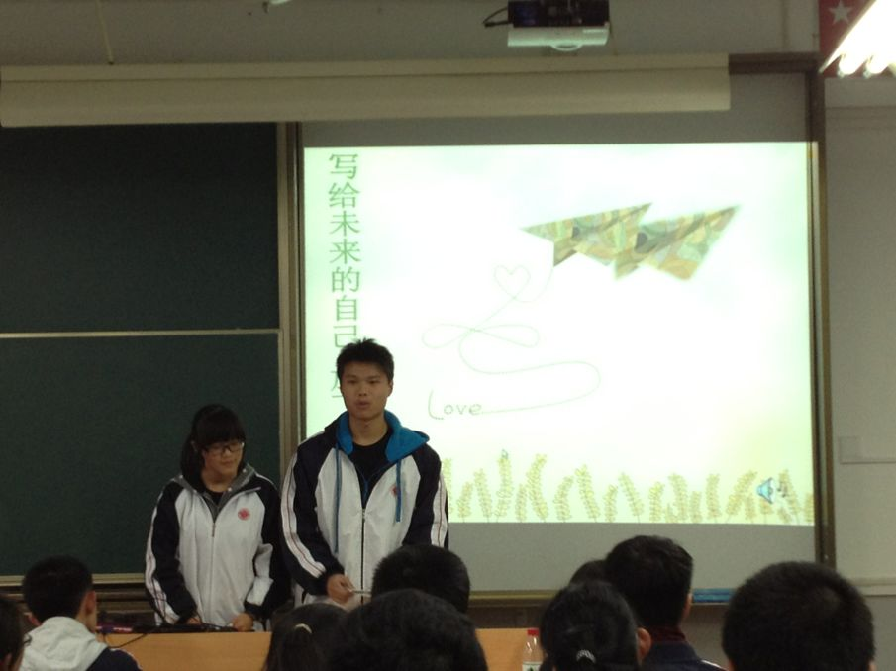
（被抽到的同学回答问题，共5个问题，一人一个。问题如下：
1.你的理想是什么？
2.你曾经对青春有怎么样的憧憬？
3.你从以前到现在有怎么样的变化？
4.你觉得你的理想和你现在的学习有什么联系？
5你现在最焦虑和最自信的地方在哪里？
（同学回答：最焦虑的地方就是最近总觉得孤独，各种方面； 最自信的地方就是我到哪都很自信，很多问题困难都能克服）
冷进： 4号问题“你觉得你的理想和你现在的学习有什么联系？”
答：我理科方面不错，立志想做一名物理学家。
（全班响起了热烈的掌声。大家都笑着心中带着敬佩，这是一个多么伟大的志向啊！随后，也陆续有其他同学大声说出自己的理想，都是平凡而又伟大的！）
章欣瑜：1号问题“你的理想是什么？”
答：我只想过一个快乐的生活，开开心心的去面对一切。
（这也是人生对于生活感悟的最高境界，一种超然脱俗的安定与惬意。真实具有一种雅意！不正是我们生活的目的吗？何尝不是一种理想？）
甲：念着儿歌，读着童话，唱着后青春期的诗，不知不觉我们已经长大，也明白了理想。我们班也有一位文艺青年，早已憧憬着未来，接下来有请邵亦政同学为我们带来文青讲坛。
（文青讲坛………………)
邵：曾经看过一则笑话
一位英语老师教同学们念英语单词“English”
有甲乙丙三个同学，不会发音，于是分别在书上写了三个注音…
甲：阴沟里洗 乙：应给利息 丙：硬给你洗
（全班笑…）
多年后…………
大家猜：多年后他们都做了什么职业？
周：甲是清洁工？！丙应该是洗衣服的？？
姜：不，甲是黑心商贩，乙是搞外汇的？
邵：你们说的都很有道理，我来公布答案！
甲做了菜场卖菜小贩
乙做了银行职员
丙做了洗衣店老板……
（全班笑）
邵：而有趣的事甲从小在农村长大，乙出生在贸易世家，而丙祖上就有开洗衣店作坊的历史…
从这件事中，我们不难看出，一个人的平时习惯对于今后在社会上的职业乃至发展有着举足轻重的作用！每个人因此要在现在就想好以后要做什么？自己的理想是什么？这样才会为了这个目标所奋斗所努力！这样也才不会在你追索梦想与理想时感到这样那样的迷惘...
大家真的知道什么是理想吗？
邵：所以理想很简单，其实也很复杂，理想，我们可以将它实体化，那就是去实现它！
为了我们的理想，为了它不单单是一个daydream，我们应该……（你们懂得！）尽自己所能去实现它咯。每个人也都有理想，关键看你怎么去努力，怎么去实现！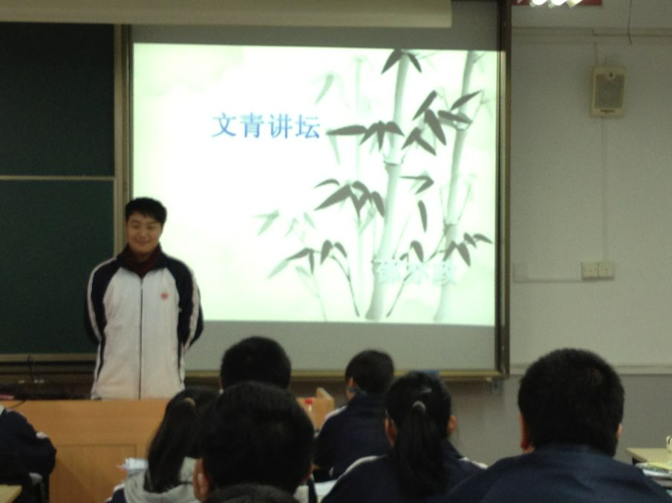
乙：感谢邵亦政为我们带来欢乐与深刻的人生意义。
甲：儿时小小纸飞机承载着欢乐，如今的它能承载着理想，穿越时空隧道，与未来交流。

（接下来进行一个活动，活动内容如下：
每个人都会拿到一张彩纸，首先将彩纸折成飞机，在飞机的外部机翼上，写写想对未来的自己想说的话。全部同学写完后，一起将飞机放飞，飞到讲台上，放飞理想，放飞未来。
然后主持人随即从讲台上拾起四架纸飞机，请同学上来讲讲自己写的内容，谈谈自己的理想）
（活动中………………放飞理想，同学们在五彩斑斓的纸上写下自己一个个晶莹的理想，或埋头奋笔疾书，或仰头蹙眉沉思，抑或略有所悟点头冥想…大家都小心翼翼的写上自己最真实最向往的理想，因为他们知道，此时这张纸的意义已经有所不同了！随后，在音乐声中，大家将纸张折成一架架绚丽的纸飞机，在欢呼声中，纸飞机一架架形成了别样的场景。好似一道彩虹从教室里向前架起。这也是我们青春的绽放吧！主持人随即从讲台上拾起四架纸飞机，请同学上来讲讲自己写的内容，谈谈自己的理想。）
同学们折好飞机后放飞到讲台上
主持人随机捡取了几架纸飞机，让同学们说说了自己飞机上的内容。
甲：在本次的期中考试中，我班也有部分同学取得了优异的成绩，与自己的理想更近了一步。接下来有请特邀嘉宾陈老师为他们颁奖。
（一共6位同学，分别拿奖品，并与班主任陈老师合影一张）
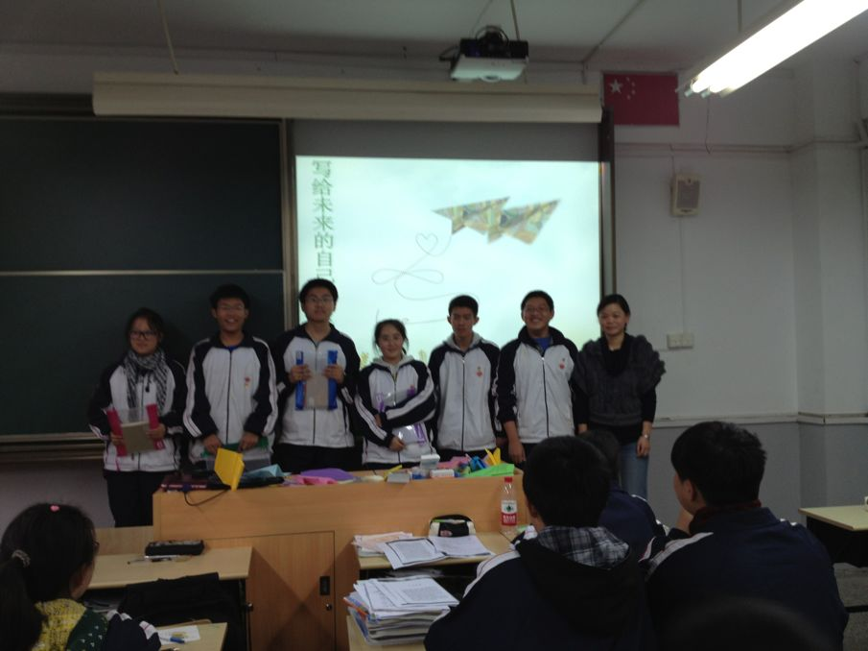
合：
给理想一双翅膀，让它在青春中遨游。
给青春一双翅膀，让它承载着梦想，飞向更远的前方。
从此刻起，让我们带上各自的理想，开始远航！
（音乐响起，由几位同学带领大家一起唱稻香………………）

歌词见下：
对这个世界如果你有太多的抱怨
跌倒了就不敢继续往前走
为什么人要这么的脆弱堕落
请你打开电视看看
多少人为生命在努力勇敢的走下去
我们是不是该知足
珍惜一切就算没有拥有
稻香
还记得你说家是唯一的城堡随着稻香河流继续奔跑
微微笑小时候的梦我知道
不要哭让萤火虫带着你逃跑乡间的歌谣永远的依靠
回家吧回到最初的美好
稻香
不要这么容易就想放弃就像我说的
追不到的梦想换个梦不就得了
为自己的人生鲜艳上色先把爱涂上喜欢的颜色
笑一个吧功成名就不是目的
让自己快乐快乐这才叫做意义
童年的纸飞机现在终于飞回我手里
所谓的那快乐赤脚在田里追蜻蜓追到累了
偷摘水果被蜜蜂给叮到怕了谁在偷笑呢
我靠着稻草人吹着风唱着歌睡着了
哦哦午后吉它在虫鸣中更清脆
哦哦阳光洒在路上就不怕心碎
珍惜一切就算没有拥有
还记得你说家是唯一的城堡随着稻香河流继续奔跑
微微笑小时候的梦我知道
不要哭让萤火虫带着你逃跑乡间的歌谣永远的依靠
回家吧回到最初的美好
（带动全班来大合唱，大家脸上都洋溢着满足的神情）
（歌曲完毕，实习老师张老师作总结陈词）
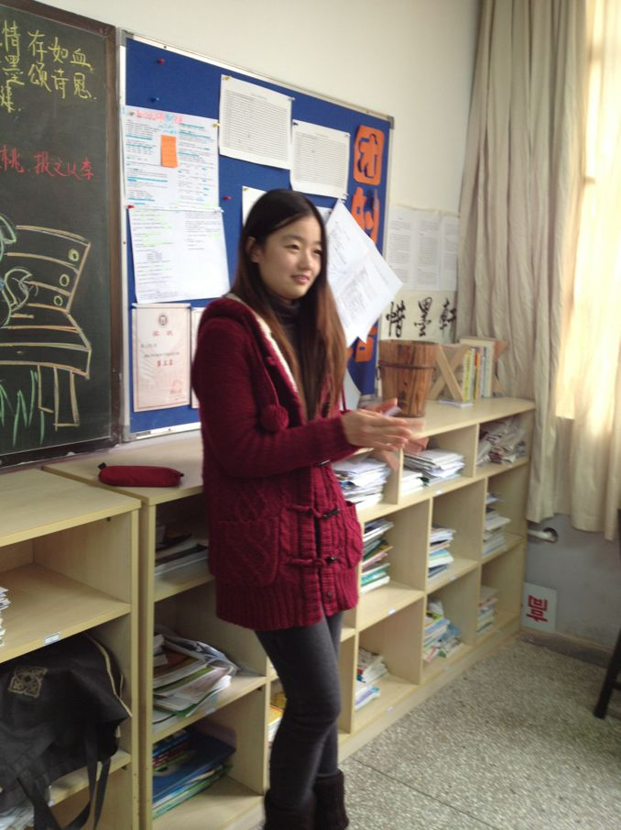
张老师：这次的主题班会算是很顺利的，首先让我们再以热烈的掌声感谢这些班委和同学为大家精心准备的这次主题班会。在我和大家相处的这两个月里，给我留下的记忆很深刻，你们不是我带的第一批正式的学生，但你们留给我的印象应该会比我以后要带的任何一届都深刻，都记忆犹新………
合：本次高一（5）班主题班会到此结束，谢谢大家。
说明：班会此次主题定为“青春插上理想的翅膀—写给未来的自己”。目的在于让同学们通过班会对理想有一个大致的认识,以便是大家更清楚自己的理想好奋勇前行.前途一片光明！

